**Тема уроку. Прості речовини. Метали і неметали.**

**Мета уроку:** навчитись розрізняти металічні і неметалічні елементи, наводити приклади простих речовин металів та неметалів.

Усі хімічні речовини поділяються на прості і складні.

**Простими називаються речовини, утворені атомами одного хімічного елемента.**

Деякі прості речовини складаються з молекул.

Одноатомні молекули утворюють інертні гази гелій He, неон Ne, аргон Ar та інші.

З двохатомних молекул складаються водень H2, кисень O2, азот N2, галогени F2, Cl2, Br2, I2.

Три атоми — у молекулах озону O3, чотири — у молекулах білого фосфору P4, вісім — у молекулах сірки S8.

Інша група простих речовин має немолекулярну будову. До таких речовин відносяться усі метали, а також червоний фосфор, алмаз, графіт, силіцій та інші.

Їх хімічні формули записують хімічним символом елемента без індексу: Fe, P, C, Si, тощо.

Алотропія

Відомо 118 хімічних елементів, а простих речовин — більше, ніж 400. Один хімічний елемент може утворити кілька простих речовин.

**Явище існування декількох простих речовин, утворених атомами одного хімічного елемента, називається алотропією.**

**Прості речовини, що складаються з атомів одного хімічного елемента — алотропні модифікації (алотропні видозміни).**

*Приклад:*

*хімічний елемент****Оксиген****утворює прості речовини, що відрізняються складом молекул: кисень*O2*і озон*O3*. Кисень — газ без запаху, він є необхідним живим організмам для дихання. Озон має запах, отруйний.*

*Хімічний елемент****Фосфор****утворює молекулярну речовину — білий фосфор*P4*і немолекулярну — червоний фосфор*P*. Ці речовини відрізняються не лише будовою, а й властивостями. Білий фосфор має запах, самозаймається на повітрі. Червоний фосфор без запаху, горить лише при нагріванні.*

*Хімічний елемент****Карбон****утворює немолекулярні речовини алмаз і графіт. Вони позначаються однаковою формулою —*C*, але мають різну будову і відрізняються властивостями. Алмаз є прозорою, безбарвною, дуже твердою речовиною. Графіт — непрозорий, темно-сірий, м'який.*

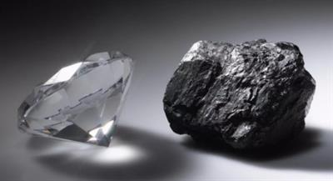

*Алмаз і графіт*

Хімічний елемент і проста речовина

Назви хімічного елемента і простої речовини у більшості випадків збігаються, тому слід розрізняти ці два поняття.

**Хімічний елемент** — це певний вид атомів. Атоми хімічного елемента можуть входити до складу простих і складних речовин. Можна охарактеризувати поширеність і форми знаходження хімічного елемента в природі, а також властивості його атомів (масу, розміри, будову).

**Проста речовина** — це одна з форм існування хімічного елемента в природі. Проста речовина характеризується певним складом, будовою, фізичними і хімічними властивостями. Її використовують для отримання інших речовин.

Прості речовини за їх властивостями поділяють на **метали** і **неметали**.

**Метали** мають **немолекулярну**будову і подібні фізичні властивості. Усі метали (крім ртуті) за нормальних умов є твердими речовинами. Їх легко впізнати за характерним металічним блиском. Метали добре проводять тепло і електричний струм.

При ударі метали не руйнуються, а змінюють свою форму, тобто їм характерна пластичність. Метали можна кувати, прокатувати у бляхи, витягувати у дріт.

**Неметали** не мають загальних фізичних властивостей і не схожі на метали. У них немає металічного блиску (винятком є йод). У більшості неметалів низькі електропровідність і теплопровідність.

Більшість неметалів мають **молекулярну**будову. Такі речовини за нормальних умов є газами (водень, кисень, азот, озон, фтор, хлор, інертні гази), рідинами (бром) або крихкими легкоплавкими твердими речовинами (сірка, йод, білий фосфор).

Визначити, чи є проста речовина металом або неметалом, можна за допомогою періодичної таблиці. Хімічні металічні елементи, які утворюють прості речовини з металічними властивостями, розташовуються у періодичній таблиці зліва нижче діагоналі «**Гідроген** — **Бор** — **Силіцій** — **Арсен** — **Телур** — **Астат**». Вгорі праворуч розташовуються неметалічні хімічні елементи, які утворюють прості речовини з неметалічними властивостями.

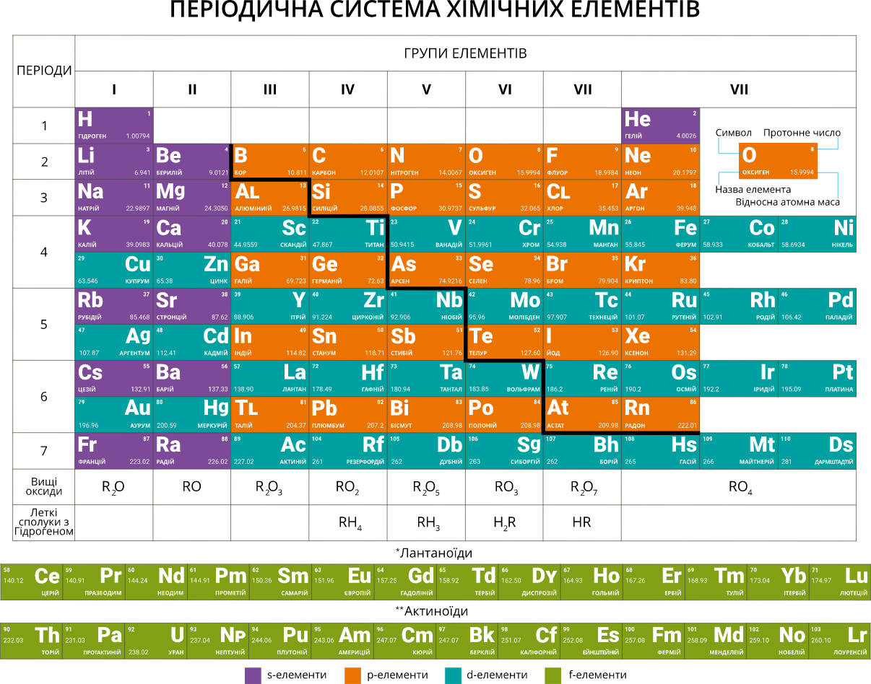

**Перегляньте відео:**

[**https://www.youtube.com/watch?v=557UHOPWfG8**](https://www.youtube.com/watch?v=557UHOPWfG8)

**Завдання.**

**Опрацюйте параграф 14.**

**Виконайте вправи №8,9.**